CURRICULUM VITAE
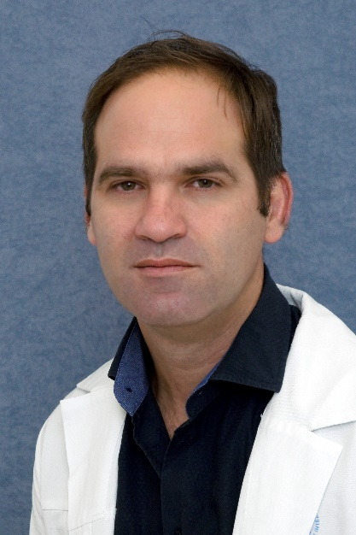
DR. MÉSZÁROS PÉTER

SEBÉSZ FŐORVOS

Iskolai végzettség

1993 Érettségi, Piarista Gimnázium, Kecskemét

2000 Pécsi Orvostudományi Egyetem Általános Orvostudományi Kar

2007 Sebészet szakvizsga

Munkahelyek

2000-2012 Budai Irgalmasrendi Kórház Sebészeti osztály

2013 - Országos Onkológiai Intézet

Tanulmányutak

2010 Fundamntals of effectiv colonoscopy: hands-on course, Hamburg, Germany

2011 UEGF Professional Trainee Course on "Colo-rectal cancer - from prevention to palliation", held at the NCT-DKFZ Heidelberg, Germany

2013 ESO-ESSO Masterclass in Colorectal Cancer Surgery, Ljubljana, Slovenia

2017 TAMIS hands on training , Applied Medical Ammersfort, Netherland

Társasági Tagság

• Magyar Sebész Társaság

• Fiatal Sebészek Szekciója

• Fiatal Gastroenterológus Munkacsoport

Idegennyelvismeret
angol

